# The Spire of Isaac 创作阐释

下载解压后，在release文件夹中打开“TheSpireOfIsaac.exe”即可启动游戏。源码在TheSpireOfIsaac文件夹中。

游戏玩法与《杀戮尖塔》相似。游戏界面左上角显示血量和金币，右上角依次为地图键和卡组键，点击可以查看地图或卡组。点击火堆进入游戏，点击“获得牌组”开始3选1，构建卡组。

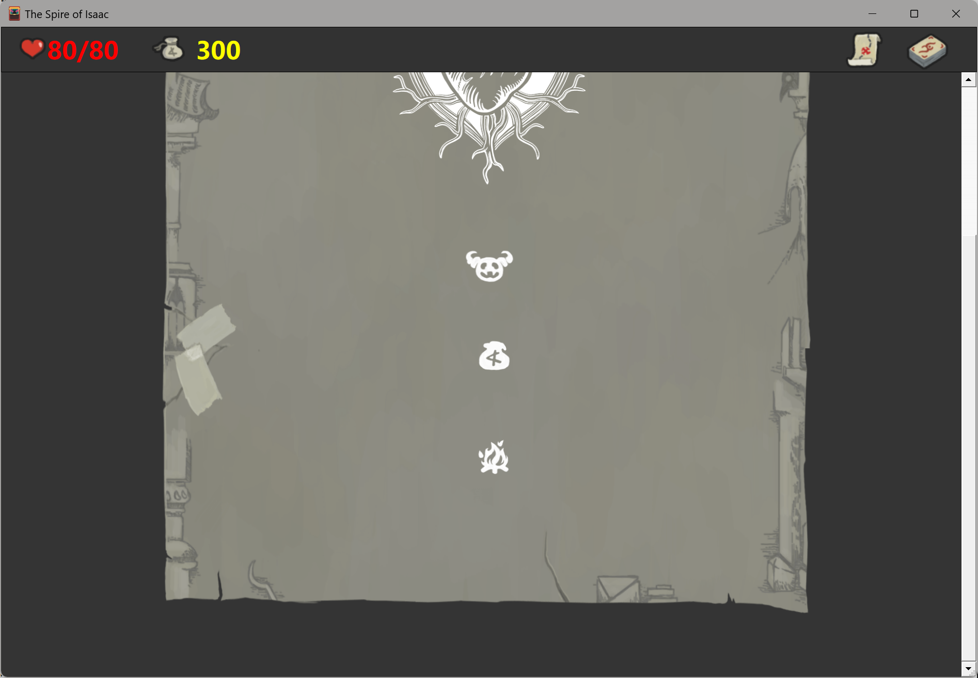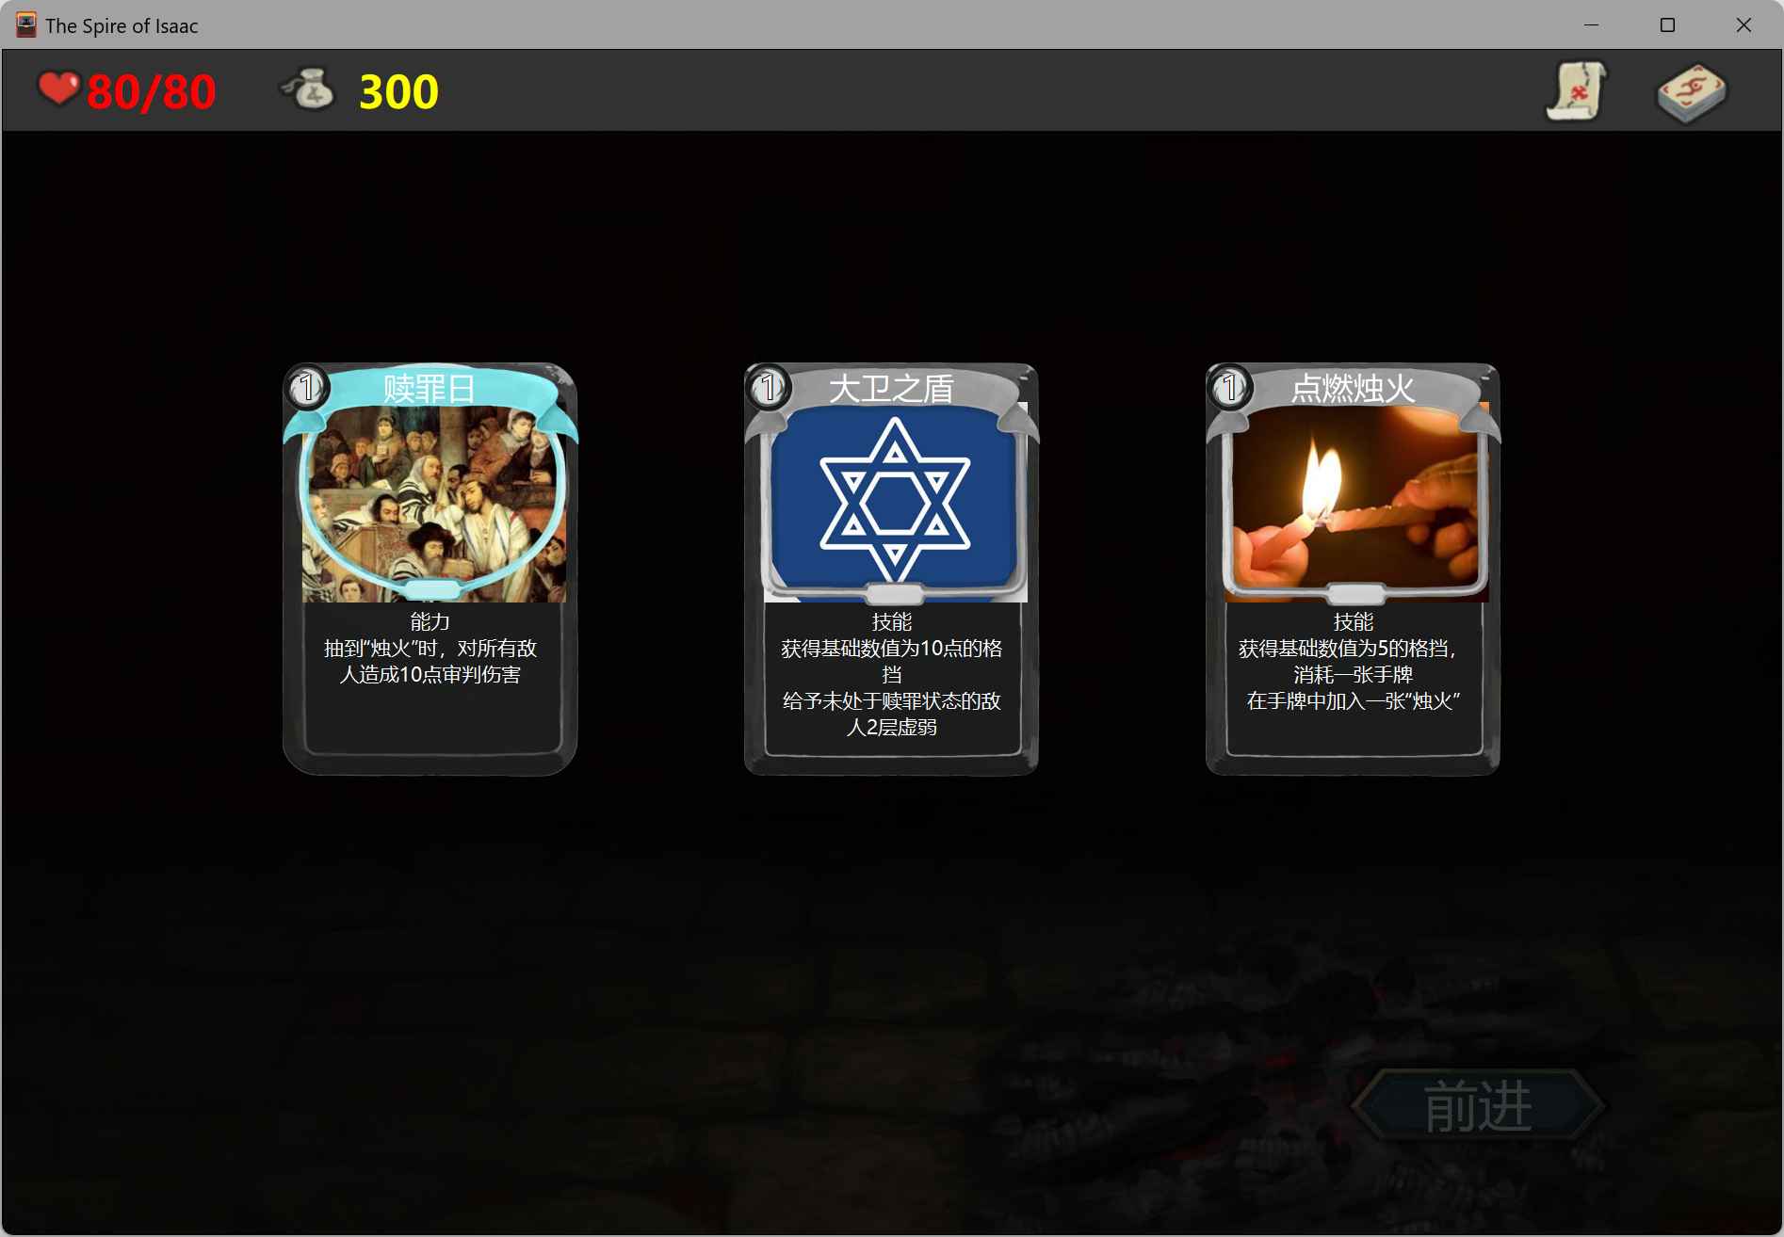点击前进即可返回地图界面，之后点击下一层的图标即可进入。商店中可以购买卡牌。战斗中点击卡牌可以使用，需要指向目标的卡牌在使用时还要点击一下目标。左下角为抽牌堆，右下角为弃牌堆；抽牌堆上方显示本回合剩余的能量，打出卡牌需要消耗能量。卡牌图鉴在本文最后。

游戏中增加的新机制为审判和祈祷伤害。累计多次审判伤害使敌人进入赎罪状态；进入赎罪状态时，敌人的生命减少最大生命×10％；赎罪时敌人受到伤害增加20％，可以与易伤状态叠加；第一次使敌人进入赎罪状态需要累计2次审判攻击，之后每次赎罪需要的审判攻击数量递增2，赎罪状态时无法累计审判。敌人buff栏中的表示正在累计审判伤害，右下角数字表示还需要几次审判伤害可以造成赎罪效果；表示敌人处于赎罪状态，右下角数字表示敌方赎罪状态剩余的回合数。祈祷伤害会立刻清空审判累计并且解除赎罪状态。如果敌人处于赎罪状态，那么受到祈祷伤害×2。其他buff如“力量”、“人工制品”，卡牌效果“消耗”、“保留”等均与《杀戮尖塔》中相同，不再赘述。

## 敌人的行动模式如下：

矛：意图为时，造成2次基础为5点的伤害，将2张灼伤洗入弃牌堆。

意图为时，造成3次基础为10点的伤害。

意图为时，给予所有敌人2点力量。

盾：意图为时，造成1次基础为12点的伤害，使玩家力量-1。

意图为时，给予所有敌人30点格挡。

意图为时，造成1次基础为34点的伤害，获得这次攻击使玩家损失血量数目的格挡。

心脏：意图为时，对玩家施加2层虚弱、脆弱和易伤，并向抽牌堆中加入5张状态牌。

意图为时，强化自身，根据回合数获得人工制品、力量等。

意图为时，造成1次基础为40点的伤害或12次基础为2点的伤害。

## 以下为卡牌图鉴：

攻击牌

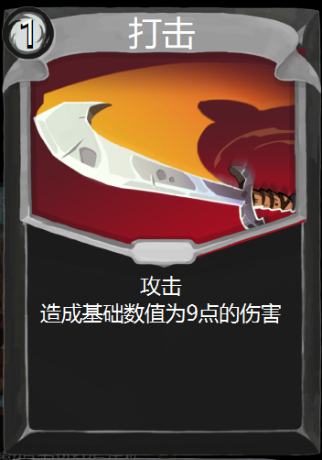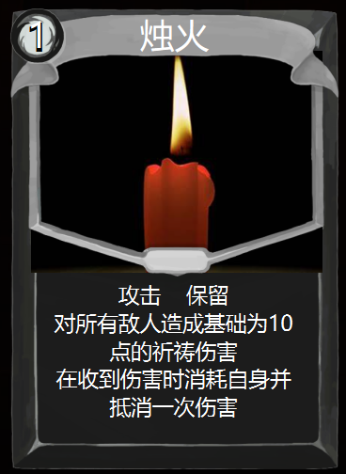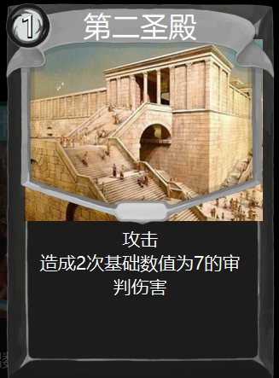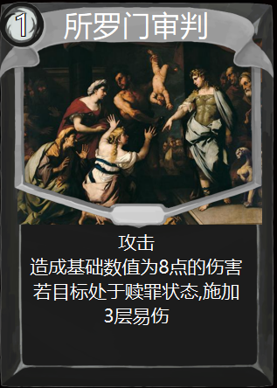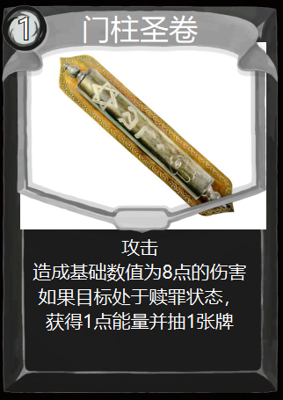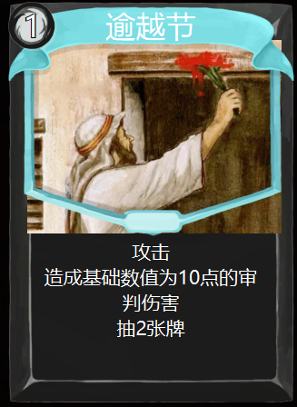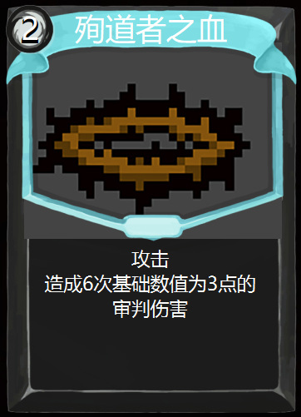 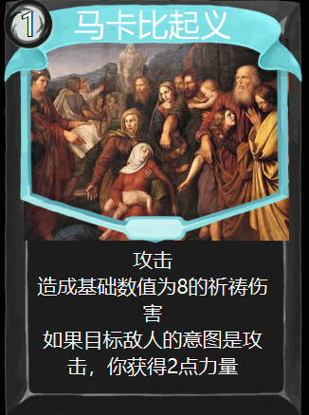 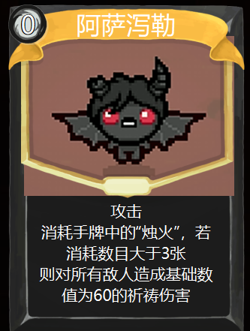

技能牌

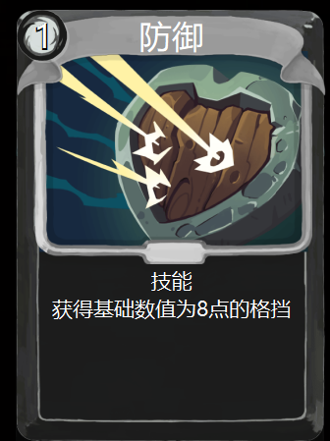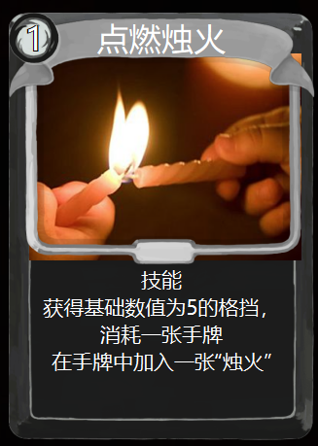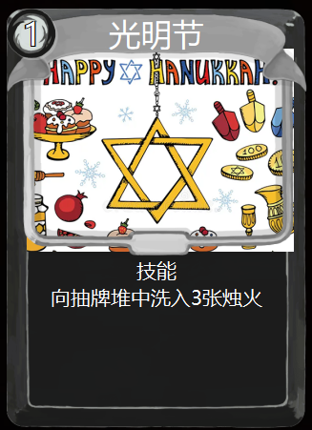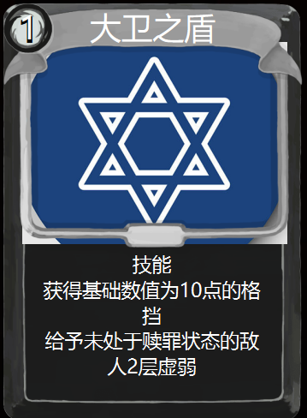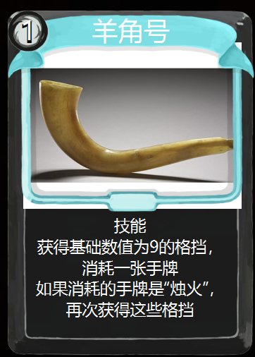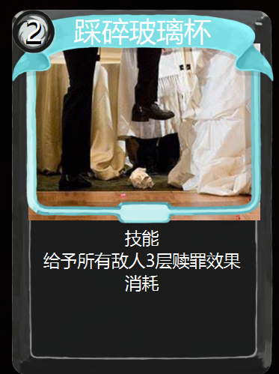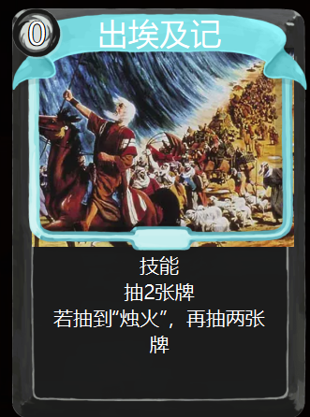 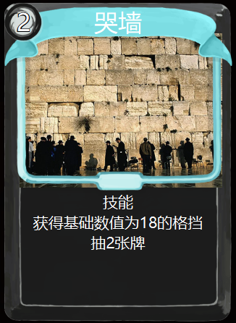 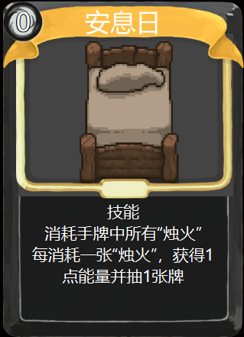

能力牌

